Дата  Название  Форма  Предполагаемый результат | ФОТО
11.11.20  День Калужской области  Жуковский район и его достопримечательности,  создание игры «НАШЕ МЕМО»  презентация, чтение, карта. | 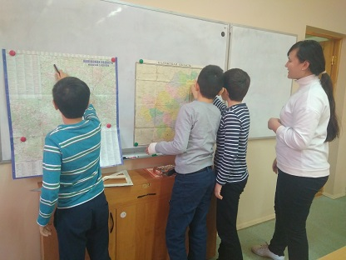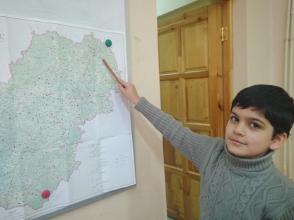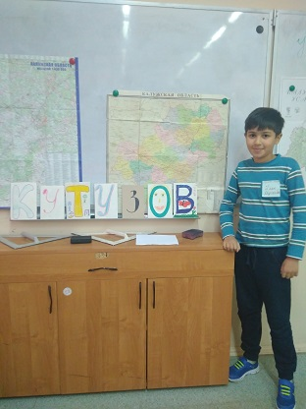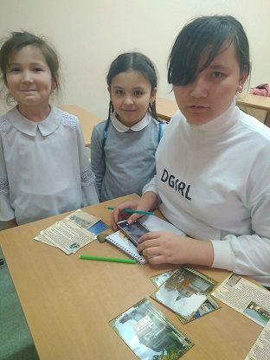
18.11.20  День художников  -рисунок для мамы, рассказ о маме: имя, качества характера, любимые занятия,  своё отношение | 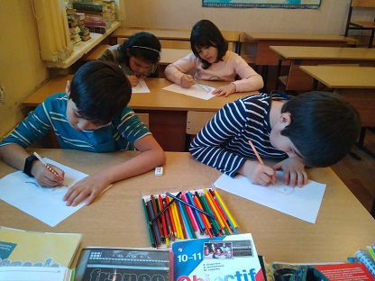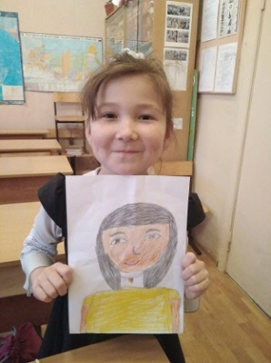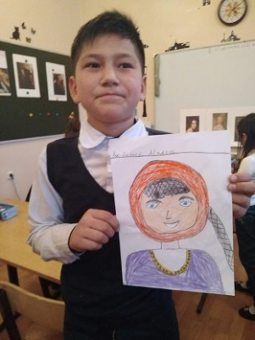
25.11.20  День настольных игр: «Крокодил, Башня, Твистер» (развитие подвижности, навыка приятного досуга), новые игры и слова | 